Verslag van middagreis naar het Museum Staphorst op 16 sept. 2025.
Ook nu weer met een volle bus van Deiman Tours op weg naar Staphorst met de welbespraakte Eddy Kok als chauffeur. Voor deze reis hadden we ook ANBO-PCOB leden van de afdeling Grootegast/Niekerk uitgenodigd. 12 Leden gaven hieraan gehoor, zodat we in totaal met 50 leden onderweg waren en er meteen een gezellige sfeer in de bus ontstond. Te meer omdat Lammy de heer Jan Ungersma nog even in het zonnetje zette vanwege zijn 80-ste verjaardag op deze dag.
We gingen er prat op dat de afdeling Zuidhorn altijd met mooi weer op stap was, maar dat viel deze middag toch wel tegen en waren de weergoden ons niet goed gezind. Gelukkig zaten we de meeste tijd hoog en droog in de bus en werden we eigenlijk alleen op het loopje vanuit de bus naar de ingang van het museum en later in de middag terug wat nat.
Natuurlijk werden we gastvrij in een mooie ontvangstruimte van het Museum ontvangen met koffie / thee en gebak, wat er goed inging na de busrit.
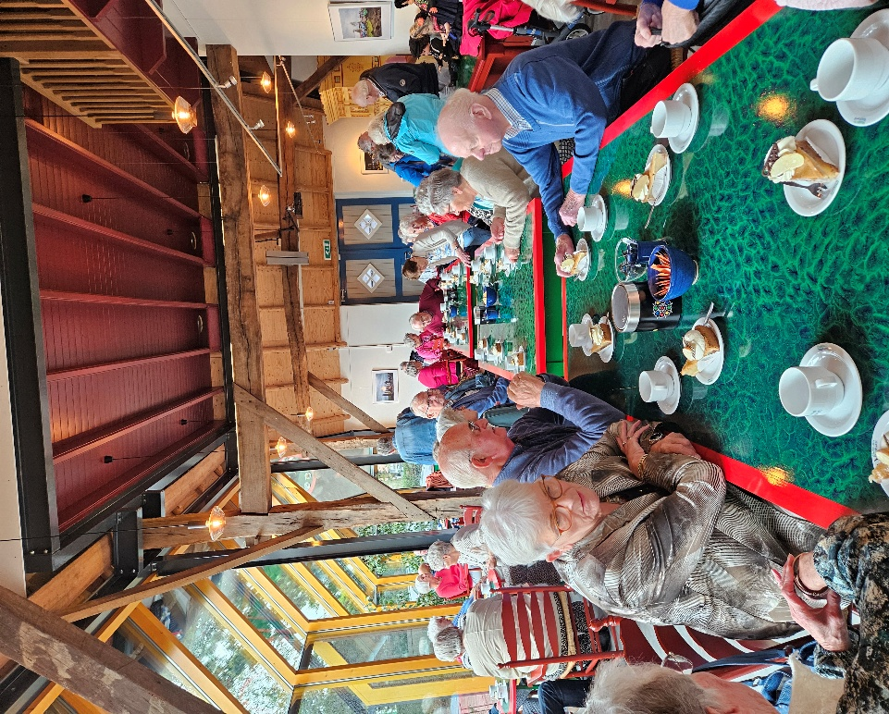
Vervolgens kregen we een mooie uitleg over het culturele verleden en heden van Staphorst, de vele conservatieve kerkgenootschappen met als grootste het Hersteld Hervormde Kerk, welke in Staphorst 3.000 leden heeft. De grote kerk met 2.300 zitplaatsen staat tegenover het museum.
Het belangrijkste deel van de presentatie was een uitleg over de klederdrachten van klein kind, schoolgaand kind naar volwassene, die ook nu nog door hoofdzakelijk de oudere vrouwelijke generatie van Staphorst wordt gedragen. Om een en ander aanschouwelijk te maken werd Anneke Postma als model gevraagd en aangekleed (bijgaand een foto) tot hilariteit van de aanwezigen. Dit was een bijzonder leuk gedeelte van ons bezoek.
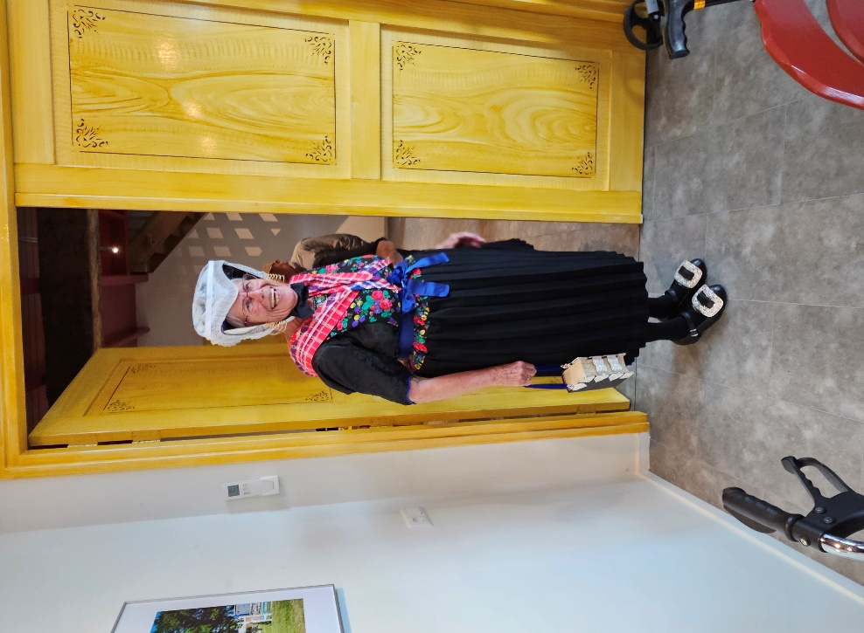

Daarna hadden we nog tijd om op eigen gelegenheid door het museum gevestigd in een oudere typisch Staphorster boerderij te lopen. Het woongedeelte bevindt zich nog in oude staat en er zijn exposities waar streekdracht, sieraden en volkskunst tentoongesteld wordt.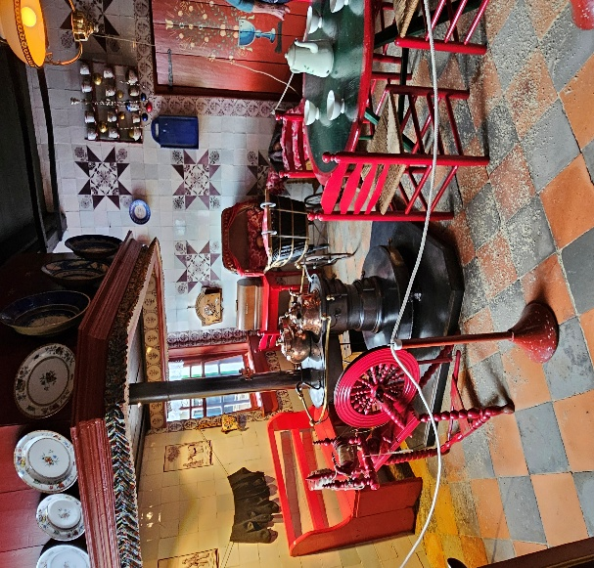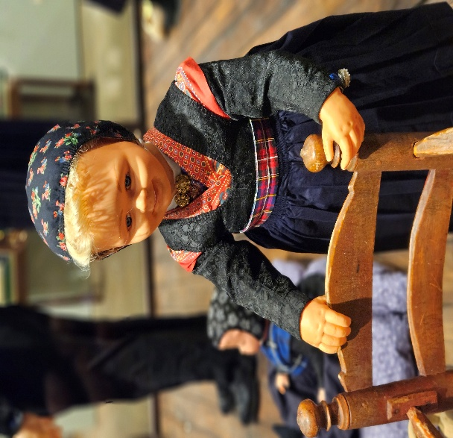
Vervolgens kregen we nog een bustocht met gids aangeboden. Deze rit ging hoofdzakelijk door de drie kerkdorpen die de gemeente Staphorst vormen. Elk dorp heeft zo zijn eigen identiteit, vaak verdeeld rond kerk en politiek, met andere woorden in het grootste dorp Staphorst is conservatief en stemt SGP, het tweede dorp Rouveen is gematigd en stemt ChristenUnie, terwijl IJhorst PvdA stemt, volgens onze gids, voetballen ze hier ook op zondag.
Jammer dat het tijdens de rit regende zodat we niet alles goed konden zien wat onze gids aanwees. Al met al hadden we een geslaagde middag in Staphorst.
Zoals altijd werd de reis afgesloten met een diner, deze keer weer in Vilsteren bij Restaurant Madrid en er werd ons weer een uitstekend 3-gangen (schnitzel-) diner voor gezet. Met een voldaan gevoel werd de reis naar huis ingezet.
(Henk van der Laan)

